## 网页修改意见

1. 首页左右的微信及QQ图表取消。
2. 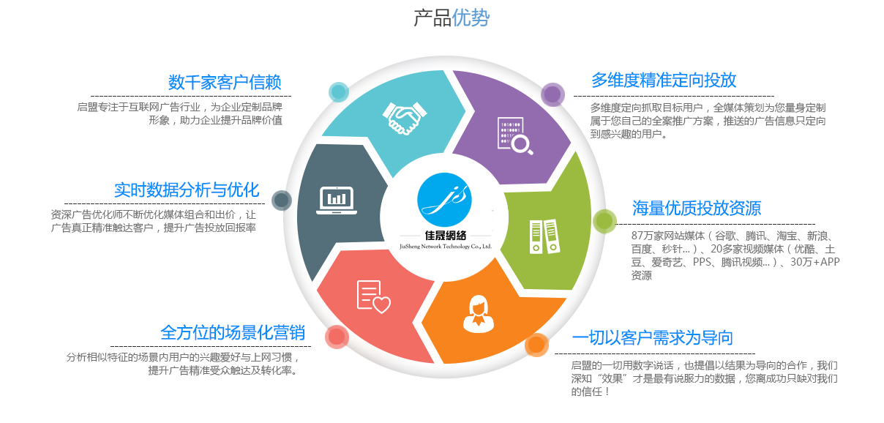产品优势这张图片有略微调整，替换为新素材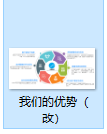
3. 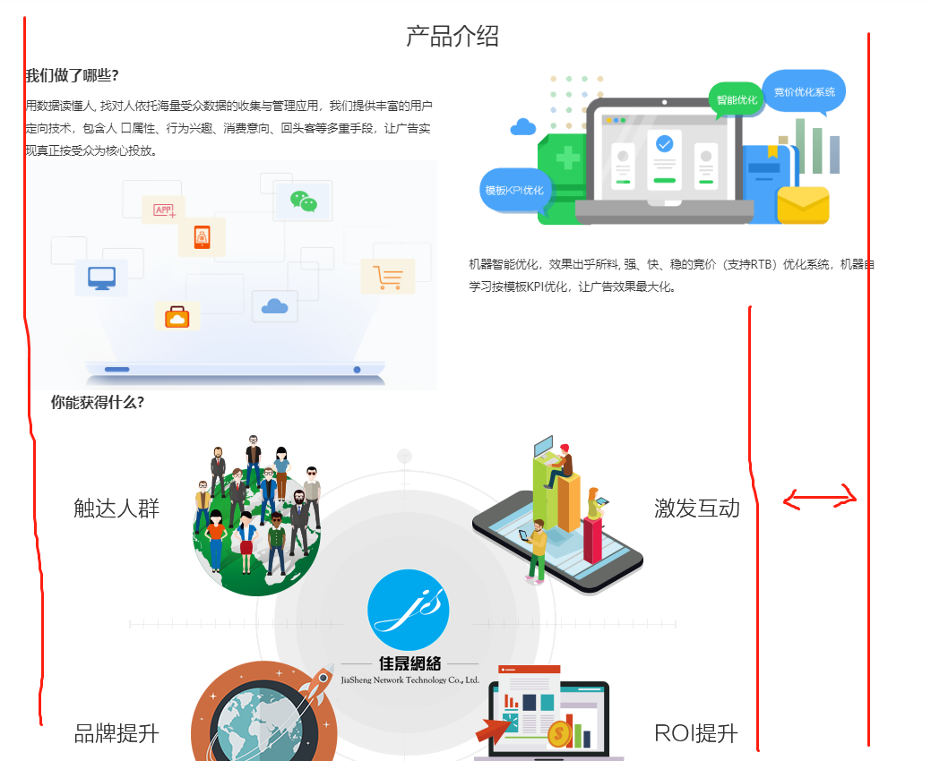产品介绍的剩余素材图加上去，以及所有图片放正中间。（上图中明显图片偏左）
4. 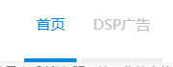首页及DSP广告这两个页面合并为一个“首页”
5. 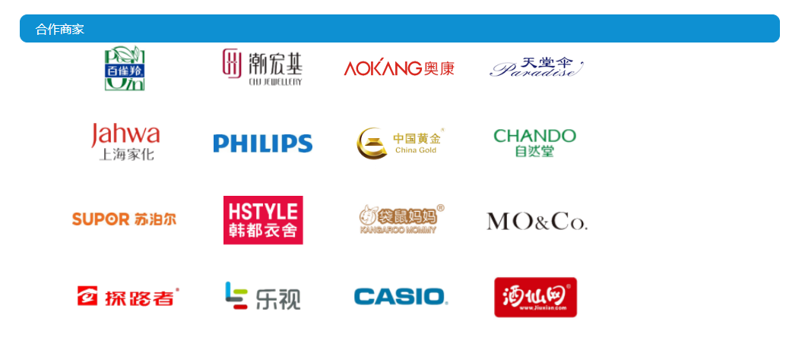合作商家栏下面的图片再放大一些，放网页正中。（上图明显偏左）
6. 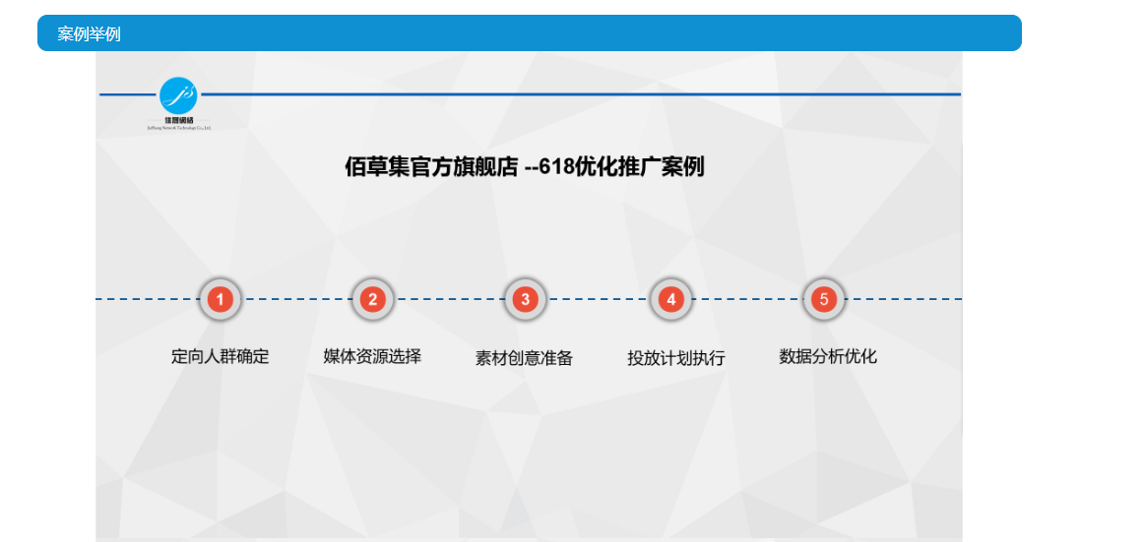案例举例这边，栏目与图片中间留一些空白，然后把图片放大顶到两边。参考以下效果：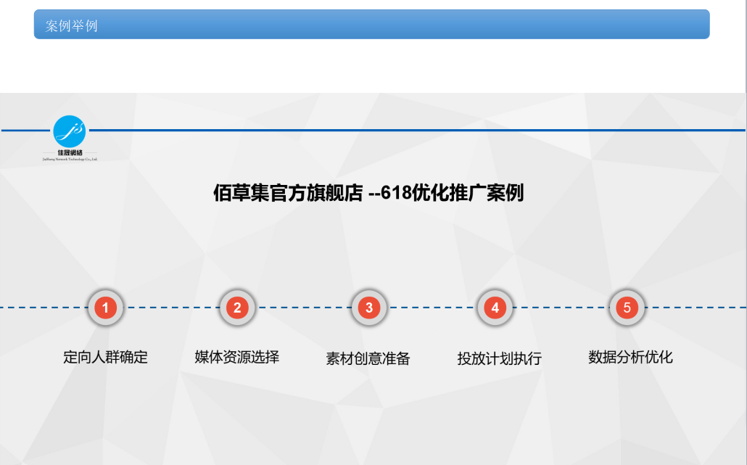
7. 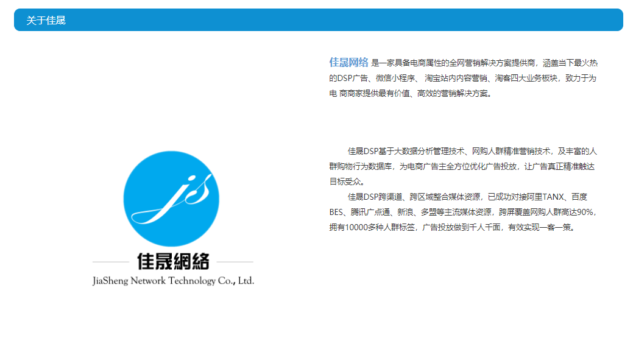关于佳晟页面，此处缺少一张图片，并且文字和图片排版需要修改，参考以下效果：

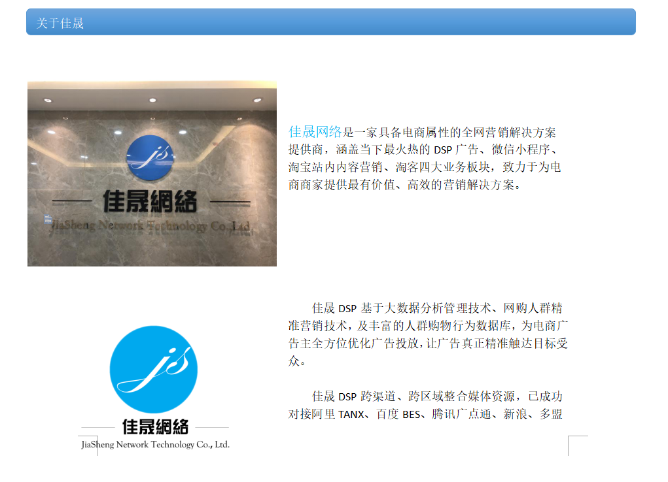

1. 首页添加一个“登陆”按钮，后续设置超链接跳转到我们的后台，参照如下：
2. “联系我们”页面，还需要做一些改动，我晚点发你